**AI Tools for Language Teachers**

**2025.07.28.- 08.02.**

**Valencia, Spain**

**Dobos Edina**

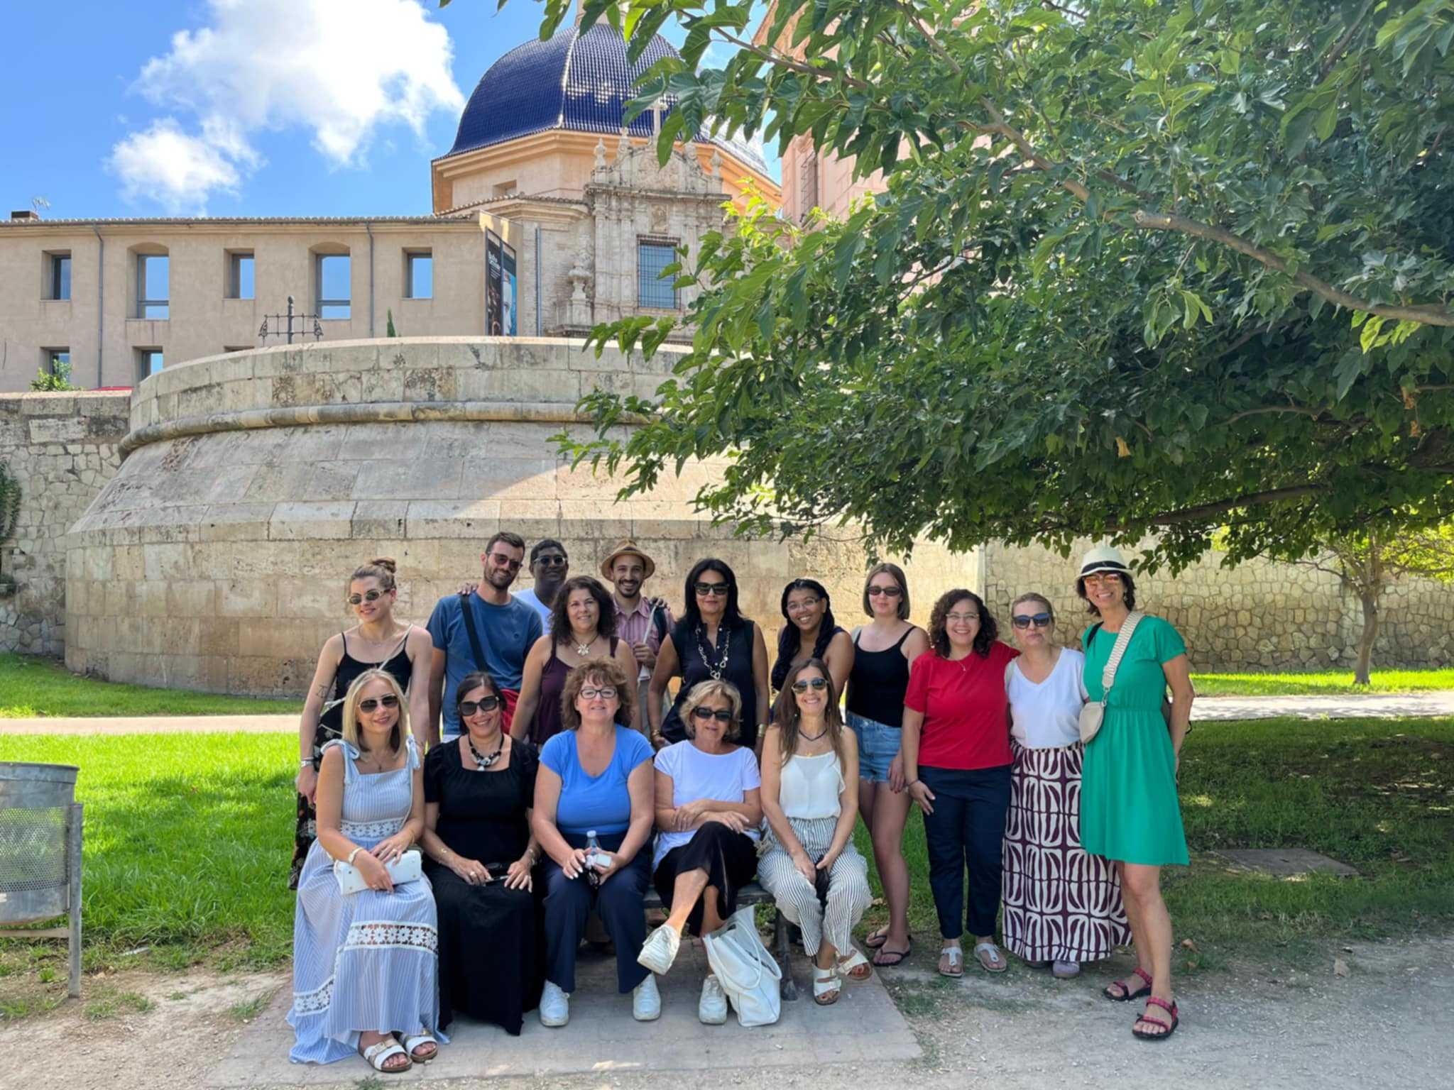

A **2024-1-HU01-KA121-SCH-000205361** projektszámú pályázatunk keretében jelentkeztem a *Europass Teacher Academy* hatnapos valenciai kurzusára, amelyet nyelvtanároknak szerveztek a mesterséges intelligencia lehetséges tanórai felhasználásáról. A 15 fős csoport tagjai sok nemzetet képviseltek; martinique-i, máltai, szlovák, lengyel, portugál, finn és olasz kollégákkal dolgoztunk közösen, ill. osztottuk meg tanítási tapasztalatainkat, a bevált jó gyakorlatainkat egymással. A mesterséges intelligencia jelenléte, szükségessége az oktatásban egyrészt kimeríthetetlen téma, másrészt a mindennapjaink része, amit nem lehet kikerülni. A tanfolyam remek alkalmat adott arra, hogy az általunk használt platformokat, eszközöket megismertessük a kollégákkal, átvegyük az ő repertoárukból azokat, amiket könnyen be tudunk illeszteni a sajátunkéba. A felkészült tréner segítségével finomíthattuk, frissíthettük tudásunkat, új nézőpontokkal szembesülhettünk.

Tanultunk arról, hogyan segítheti, színesítheti az AI a mindennapi tanítási gyakorlatot: kép-, videó-, ábra-, zenealkotásban; kvízek, társasjátékok összeállításában, különböző *scanning-app*ok alkalmazásával.

A továbbképzés során legalább annyit tanultunk egymás országainak oktatási rendszereiről, általános tanítási gyakorlatáról, mint a mesterséges intelligenciáról. A továbbképzés része volt a helyi kultúra, történelem megismerése, melynek elsajátítását kulturális programok segítették: vezetett túrák a város megismerésére, az egyik délután és szombaton.

Ez mind adta ki a 100%-ot, amennyire a kurzus hasznosságát ítéltem.